Lesen Sie die Seiten 4.2.1.1 bis 4.2.3.5 durch und beantworten Sie folgende Fragen, bzw. bearbeiten folgende Aufgaben.

1. Welche Arten von Störungen können das Kommunikationssignal verfälschen? (4.2.1.1)

Übersprechen

Elektromagnetische Interferenz oder Hochfrequenzstörung

1. Wodurch wird ein Koaxialkabel vor Störungen geschützt?

Äußere Ummantelung

Kunststoffisolierung

Geflochtene Kupferabschirmung

1. Welche Konstruktionsmaßnahmen schützen UTP-Kabel vor Störungen?

Twisted Pair

Äußere Ummantelung

1. Die so genannte Auslöschung (engl. *Cancellation*) schützt UTP-Kabel vor EM-Störungen. Erläutern Sie die Wirkungsweise. (4.2.2.1)

Wenn 2 Adern dich aneinander sind, weisen die Magnetfelder eine entgegengesetzte Richtung auf. Dadurch werden die Magnetfelder aufgehoben und löschen EMI und RFI Signal von außerhalb.

1. CAT 3-Kabel sind für analoge Telefonie zugelassen. Was unterscheidet CAT 3 von CAT 5-Kabeln?  
   (4.2.2.2, evtl. Recherche)

Cat 3 hat kein twisted Pair

1. Schlecht gefertigte Stecker werden im Bild 3 auf Seite 4.2.2.3 gezeigt. Welcher große Fehler ist im linken Bild dargestellt?

Kabel Überlappung im Stecker

1. Welche Art von Kabel entsteht, wenn das eine Ende gemäß T568A und das andere Ende gemäß T568B angeschlossen wird?

Cross Over Kabel

1. Verbinden Sie zeichnerisch (oder in einer Tabelle) die 8 Pins eines T568A-Steckers mit den 8 entsprechenden Pins eines T568B-Steckers und notieren die entsprechenden Farben.  
   Führen Sie die Activity 4.2.2.6 durch

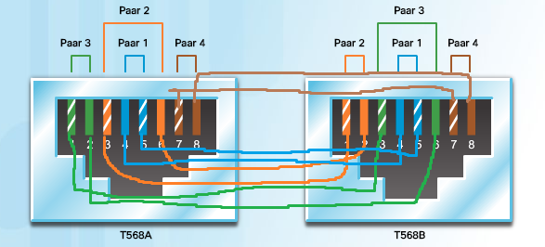

**4.2.3 – Glasfaserverkabelung**

1. Welche Vorteile haben LWL gegenüber Kupferkabel? (3 oder 4 Nennungen)

Sehr schnell

Geht über größere Entfernungen

Störungsfrei

1. Finden Sie die englischen Bezeichnungen für die Komponenten einer Glasfaser:

Kern - Core

Umhüllung - cladding

Ummantelung – cable jacket

1. Welches genaue Merkmal führt zum unterschiedlichen Verhalten von Multi-Mode- und Single-Mode-Glasfasern? Nennen Sie die dazu passenden Zahlen.

Multi-Mode: Kern 50-62,5 um, Led

Single-Mode: Kern 9 um, Laser

1. Identifizieren Sie die Stecker an den LWL auf dem Lehrertisch. Schreiben Sie die Kabelfarbe und die Steckerbezeichnung auf.

Orange

1. Beachten Sie auf gar keinen Fall die Folie 4.2.3.6 mit der Gegenüberstellung der Eigenschaften von UTP- und Glasfaser-Verkabelung!